# 工作进度

1. QT收费情况（qt5.12）
   1. 5.15开始收费，需要一个qt账户才能在线安装qt二进制，并且不再提供离线安装。
   2. 公司用Qt开发闭源商业桌面软件，在windows/mac/linux上，可以使用动态库链接方式，遵循LGPL协议，是不用付费的，也不用开源你的代码。----不适用于嵌入式设备。  
      只需在你的商业软件的about什么小角落，说明你使用了Qt，遵循LGPLV3协议即可.你公司就可以开发闭源的商业软件。----不适用于嵌入式设备。  
      补充：我们这一代程序员，对GPL/LGPL理解过太历史，简单粗暴理解为动态库可以商用，静态库不允许。但最新的LGPLV3， 意思是嵌入式设备，包括手机开发，使用LGPLV3 Qt5.4以后的版本，无论动态库，静态库都是不允许的。如何允许你使用呢？ 掏钱。Qt最新整了个中小企业计划499$/年（总资产25w$或者开发人员5人以下，所以我们公司是不适用的）。
   3.   
      特别是对于嵌入式来说，如果生产厂商想要锁定其产品，不允许用户修改，则应避免使用LGPLv3协议发布的软件。
   4. 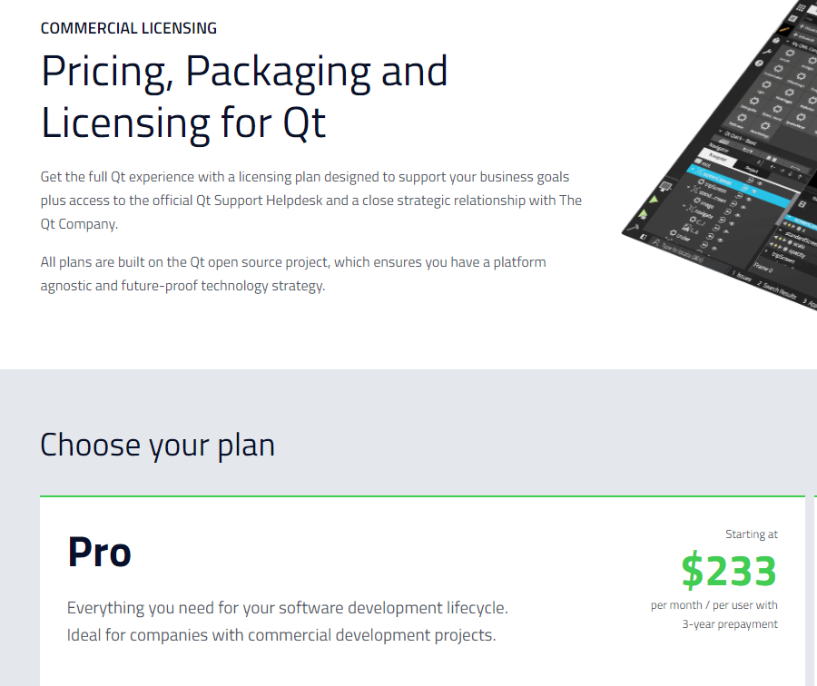
   5. 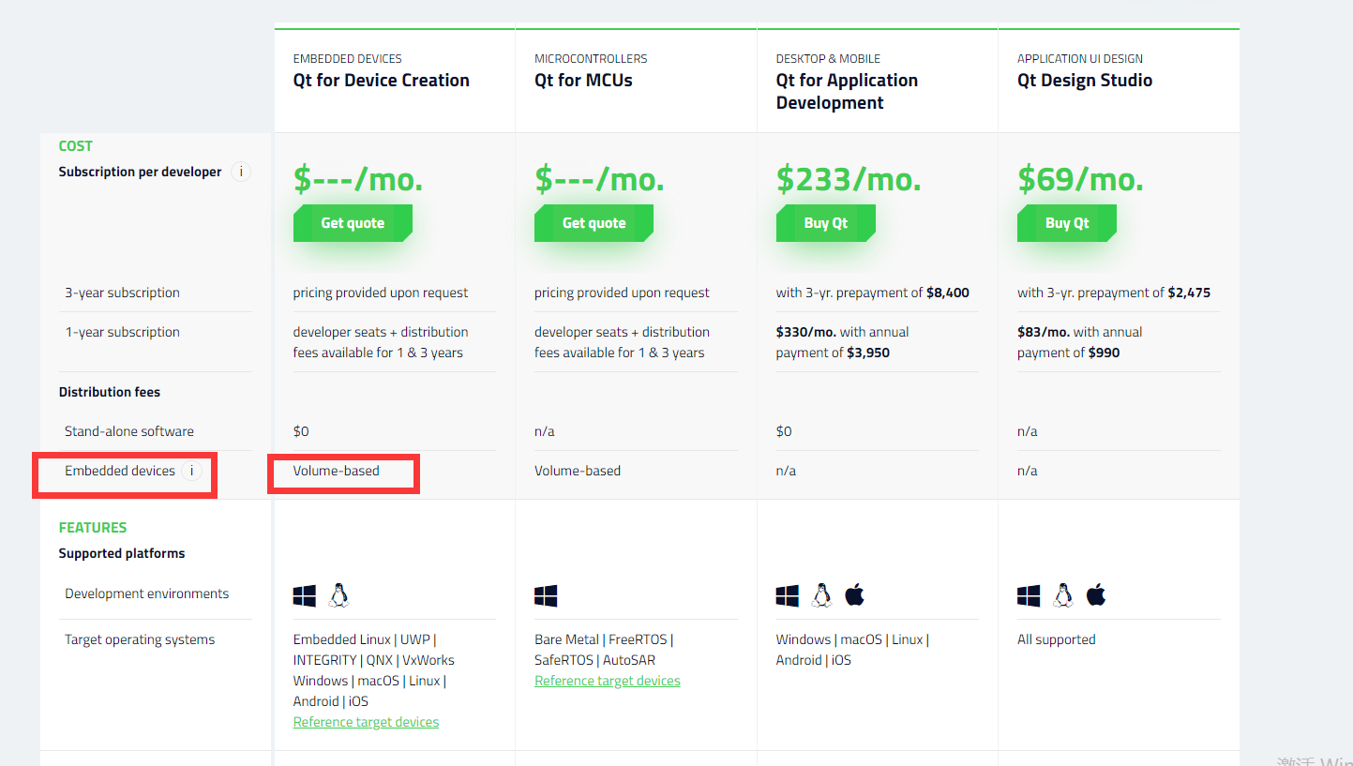
   6. GPL(GNU General Public License)
   7. LGPL(GNU Lesser General Public License)
   8. LGPLv2与LGPLv3
2. 因为LGPLV3 是从Qt5.4版本开始加入，所以可以选择这个版本或者更老的版本。
3. 总的来说，嵌入式设备用不了5.4以上的版本，如果要用只能用商用版本，商用版本的价格需要联系询问价格，但是从Qt提供的应用软件商用版本价格的233$每人每月来看，适用嵌入式设备的价格也不会比这个低。
4. QT Linux环境运行（Ubuntu 18.04）
   1. 环境已经搭建好了
5. QT UI，功能读取U盘中的文件命，并显示。
   1. 可以开始写该功能。
   2. 5月9号完成了文件列表的读取输出。（读取给定的文件夹下的所有子目录文件列表，和当前目录文件列表）。